10.17 C++程序设计上机

上机内容：
- 类与对象的设计。
- 静态成员。
题目：
第一题：
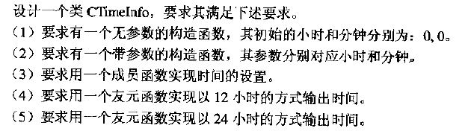

第二题：

第三题：

编写上述类，并在main（）函数中完成对类中各成员函数的测试，运行成功后，将代码拷贝到本文档中，并将运行结果截屏，放在代码的后面。作为本次上机作业提交。Doc文档以“C++ 学号+姓名+1017”.doc命名。下课前，将作业发送到 j2ee5511@163.com
第一题代码：

运行结果截屏：
第二题代码：

运行结果截屏：
第三题代码：

运行结果截屏：

